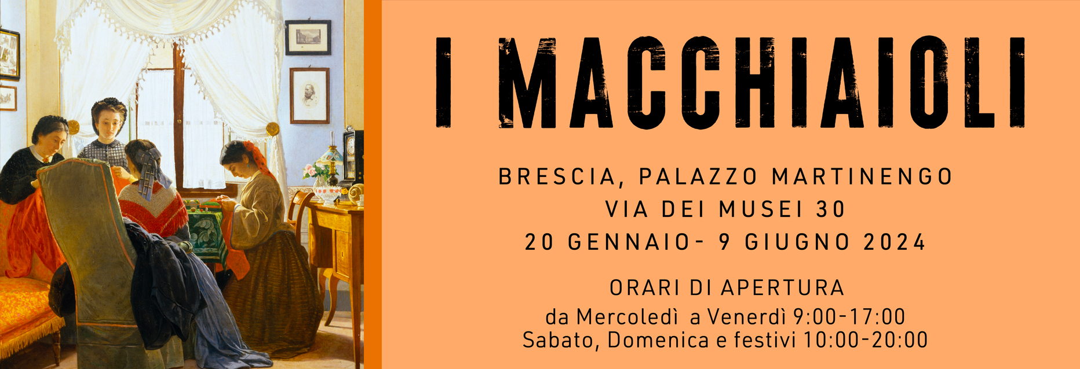

BRESCIA | PALAZZO MARTINENGO
DAL 20 GENNAIO AL 9 GIUGNO 2024

I MACCHIAIOLI

L’esposizione presenta oltre 100 opere di Fattori, Lega, Signorini, Cabianca, Borrani e altri pittori che, nella Firenze del secondo Ottocento, diedero vita a una delle più originali e innovative avanguardie artistiche europee del XIX secolo

A cura di
Francesca Dini e Davide Dotti

Palazzo Martinengo a Brescia è pronto ad accogliere una rivoluzione.
Una rivoluzione artistica, quella dei Macchiaioli, ovvero quel gruppo di giovani pittori che nella Firenze del secondo Ottocento diedero vita a una delle più originali e innovative avanguardie artistiche europee del XIX secolo.

Dal 20 gennaio al 9 giugno 2024, la storica residenza cinquecentesca nel cuore della città ospita un'imperdibile mostra, curata da Francesca Dini e Davide Dotti, organizzata dall’Associazione Amici di Palazzo Martinengo, col patrocinio della Provincia di Brescia, del Comune di Brescia e della Fondazione Provincia di Brescia Eventi, che presenta oltre 100 capolavori di Fattori, Lega, Signorini, Cabianca, Borrani, Abbati e altri, provenienti in gran parte da collezioni private - solitamente inaccessibili - e da importanti istituzioni museali come le Gallerie degli Uffizi di Firenze, il Museo della Scienza e Tecnologia “Leonardo da Vinci” di Milano, i Musei Civici di Udine, l'Istituto Matteucci di Viareggio e la Fondazione CR Firenze.

Articolata in 10 sezioni (Al Caffè Michelangiolo; Sulla via della luce. Dalla Toscana alla Liguria; I Macchiaioli e il Risorgimento: un focus su Solferino e San Martino; Castiglioncello; Boldini in Toscana: il ciclo pittorico per Isabella Falconer; Nella campagna fiorentina di Piagentina; Ferdinando Martini, le arti in Toscana e la “politica” per il naturalismo; I naturalisti; Fattori incisore; I “vecchi fanciulli” Macchiaioli, verso il Novecento) la retrospettiva bresciana racconta l’entusiasmante avventura di questi pittori progressisti che - desiderosi di prendere le distanze dall’istituzione accademica nella quale si erano formati sotto l’influenza di importanti maestri del Romanticismo come Hayez e Bezzuoli - giunsero in breve tempo a scrivere una delle pagine più poetiche della storia dell’arte non solo italiana, ma europea. Ed è proprio per via dei valori universali che la sottendono che l’arte dei Macchiaioli risulta così moderna e attuale: alcuni dei capolavori esposti in mostra come le Cucitrici di camicie rosse di Borrani, la Raccolta del fieno in maremma di Fattori, I fidanzati di Lega e Pascoli a Castiglioncello di Signorini rimangono indelebilmente impressi nella memoria, affascinando per la qualità pittorica, lirica e luministica.

La mostra di Palazzo Martinengo raccoglie le opere “chiave” di questo percorso allo scopo di raccontare i diversi momenti della ricerca dei Macchiaioli, i luoghi a loro famigliari - il Caffè Michelangiolo di Firenze, Castiglioncello, Piagentina, la Maremma e la Liguria -, il confronto con gli altri artisti e con le diverse scuole pittoriche europee; i loro smarrimenti, la capacità di mettersi collettivamente in discussione e di sterzare - se necessario - il timone per proseguire sulla strada del progresso e della modernità senza abbandonare mai la via maestra della luce e della macchia.

Il termine “Macchiaioli” fu coniato nel 1862 da un recensore della Gazzetta del Popolo di Firenze, che così definì quei pittori che intorno al 1855 avevano dato origine a un rinnovamento in chiave antiaccademica della pittura italiana in senso realista. L’accezione ovviamente era dispregiativa e giocava su un particolare doppio senso: darsi alla macchia, infatti, significa agire furtivamente, illegalmente. Alla luce delle più recenti ricerche, la vicenda dei Macchiaioli assume una rilevanza critica sempre più significativa, perché essi instaurarono un dialogo aperto, propositivo e audace con le più importanti comunità artistiche dell’Europa del tempo.

“Per la prima volta - sottolinea Francesca Dini -, la mostra storicizza l’evoluzione della poetica macchiaiola in senso naturalista, messa in atto dai macchiaioli di seconda generazione: Angelo e Adolfo Tommasi, Francesco e Luigi Gioli, Egisto Ferroni, Niccolò Cannicci ed Eugenio Cecconi, attraverso il serrato dialogo con la critica del tempo: La scaccia delle anitre di Angelo Tommasi, Ritorno dalla fonte di Egisto Ferroni, Acquaiola di Francesco Gioli sono opere emblematiche di questo nuovo indirizzo che ebbe il placet degli anziani macchiaioli e il sostegno del critico e uomo di stato Ferdinando Martini”.
Straordinari capolavori come Il mercato di san Godenzo e Pro patria mori di Giovanni Fattori, insieme alla Gabbrigiana in piedi di Silvestro Lega, a Il mattutino di Cabianca e a Una via del mercato vecchio a Firenze di Telemaco Signorini conducono il visitatore al finale approdo novecentesco di questi grandi maestri.

“Dopo la mostra Lotto, Romanino, Moretto, Ceruti. I campioni della pittura a Brescia e Bergamo, organizzata in occasione di Bergamo Brescia Capitale Italiana della Cultura 2023, orientata sull’arte rinascimentale e barocca - afferma Davide Dotti, ho proposto all’Associazione Amici di Palazzo Martinengo di esplorare una epoca vibrante e ricca di fermento creativo, come l’Ottocento, ripercorrendo la straordinaria avventura del più importante movimento artistico del XIX secolo, attraverso le figure dei suoi maggiori interpreti e i loro capolavori più apprezzati”.

Anche quest’anno, l’Associazione Amici di Palazzo Martinengo si fa promotrice di una importante iniziativa benefica a sostegno della lotta contro il cancro, devolvendo l’1% del ricavato della biglietteria a Fondazione AIRC per la ricerca sul cancro con l’obiettivo di sostenere la migliore ricerca per la prevenzione, la diagnosi e la cura dei tumori.

La rassegna è il nuovo appuntamento espositivo dell’Associazione Amici di Palazzo Martinengo che fa seguito ai successi di pubblico e di critica ottenuti con le rassegne Il Cibo nell'Arte dal Seicento a Warhol (2015), Lo Splendore di Venezia. Canaletto, Bellotto, Guardi e i vedutisti dell'Ottocento (2016), Da Hayez a Boldini. Anime e volti della pittura italiana dell'Ottocento (2017), Picasso, De Chirico, Morandi. Cento capolavori dalle collezioni private bresciane (2018), Gli animali nell’arte dal Rinascimento a Ceruti (2019), Donne nell’arte. Da Tiziano a Boldini (2020-2022), Lotto, Romanino, Moretto, Ceruti. I campioni della pittura a Brescia e Bergamo (2023), visitate da oltre 350.000 persone.

Brescia, gennaio 2024
I MACCHIAIOLI
Brescia, Palazzo Martinengo (via dei Musei 30)
20 gennaio – 9 giugno 2024

A cura di Francesca Dini e Davide Dotti

Orari:
mercoledì, giovedì e venerdì: dalle 9:00 alle 17:00
sabato, domenica e festivi: dalle 10:00 alle 20:00
lunedì e martedì chiuso
La biglietteria chiude un’ora prima dell’orario di chiusura della mostra

Aperture straordinarie (dalle 10:00 alle 20:00)
Pasqua (31 marzo), Pasquetta (1° aprile), 25 aprile, 1° maggio, 2 giugno

Biglietti (audioguida compresa):
intero: €14,00
ridotto: €12,00 (gruppi superiori alle 15 unità, minori di 18 e maggiori di 65 anni, studenti universitari con tesserino, soci Touring Club con tessera, soci FAI con tessera, insegnanti, possessori di carta di credito e bancomat Banco BPM)
ridotto scuole: €6,00
ridotto speciale famiglia: €36,00 (valido per l’ingresso di 2 adulti e fino a 2 bambini (fino ai 14 anni) oppure per 1 adulto e fino a 3 bambini fino ai 14 anni)
gratuito: minori di 6 anni, disabili con un accompagnatore, giornalisti con tesserino, guide turistiche, due insegnanti per scolaresca, un accompagnatore per gruppo di adulti.

Visite guidate gruppi (min 15 – max 25 persone): €85,00 per gruppi di adulti; €45,00 per le scuole
La prenotazione è obbligatoria per tutte le tipologie di visita guidata: tel. 392-7697003; gruppi@amicimartinengo.it

Informazioni: mostre@amicimartinengo.it | www.amicimartinengo.it | Tel. 392 7697003

Prenotazioni scuole e gruppi: mostre@amicimartinengo.it | Tel. 392 7697003

 Amici Palazzo Martinengo
 @amicimartinengo

Ufficio stampa
CLP Relazioni Pubbliche
Clara Cervia | clara.cervia@clp1968.it
T. 02.36755700 | www.clp1968.it

